PERTEMUAN 3

Nama : Wildan Ahmad Gifari

NPM : 242310008

Kelas : TI – 24 – Pagi

Jurusan : Teknologi Informasi

Note : nomor 1 meminta bantuan kepada nanda

1. Buatlah program menghitung luas lingkaran dan volume tabung menggunakan C++

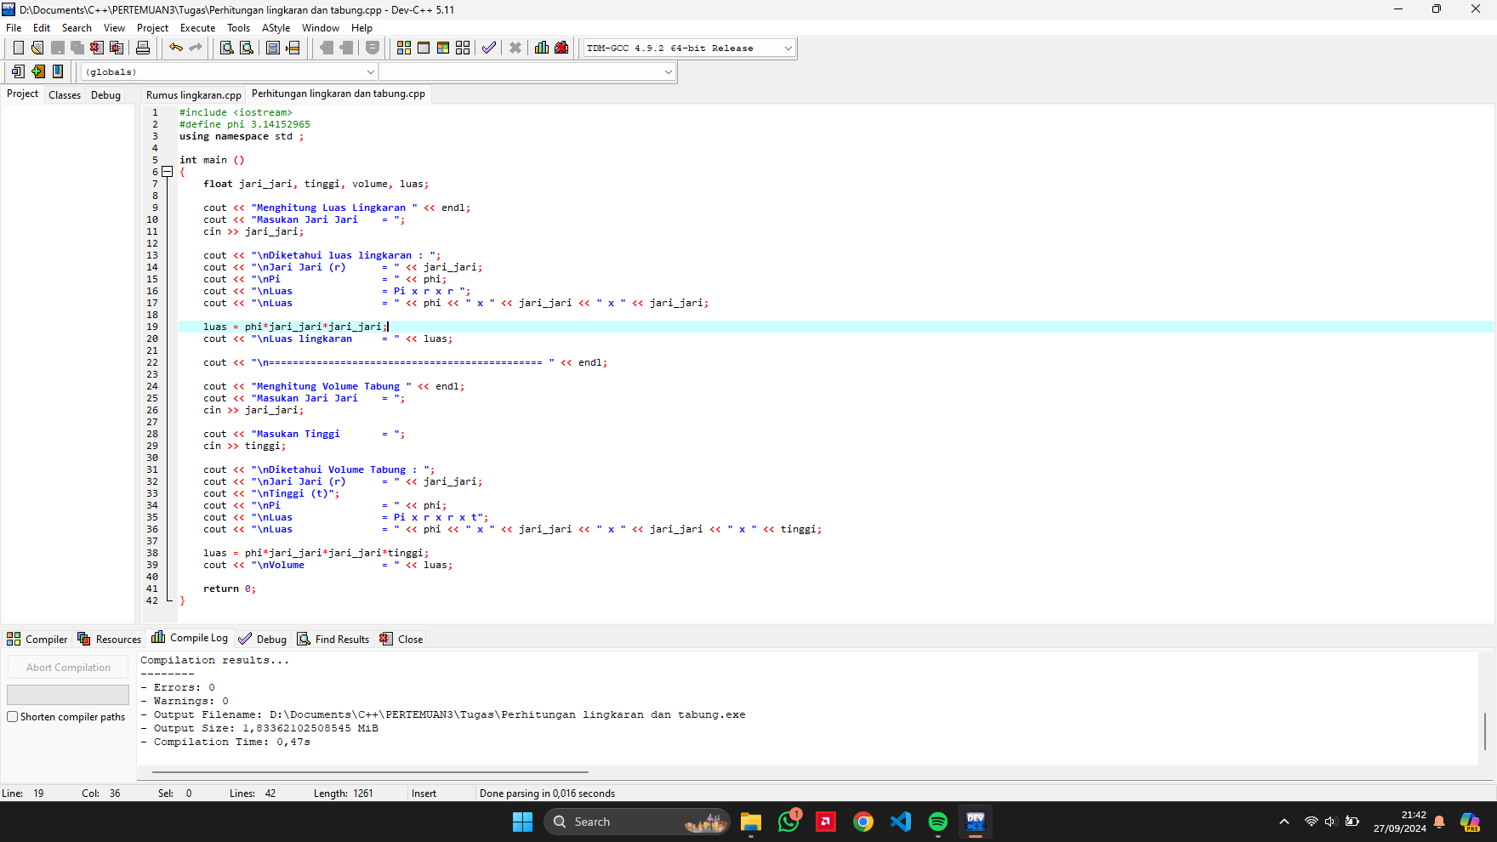

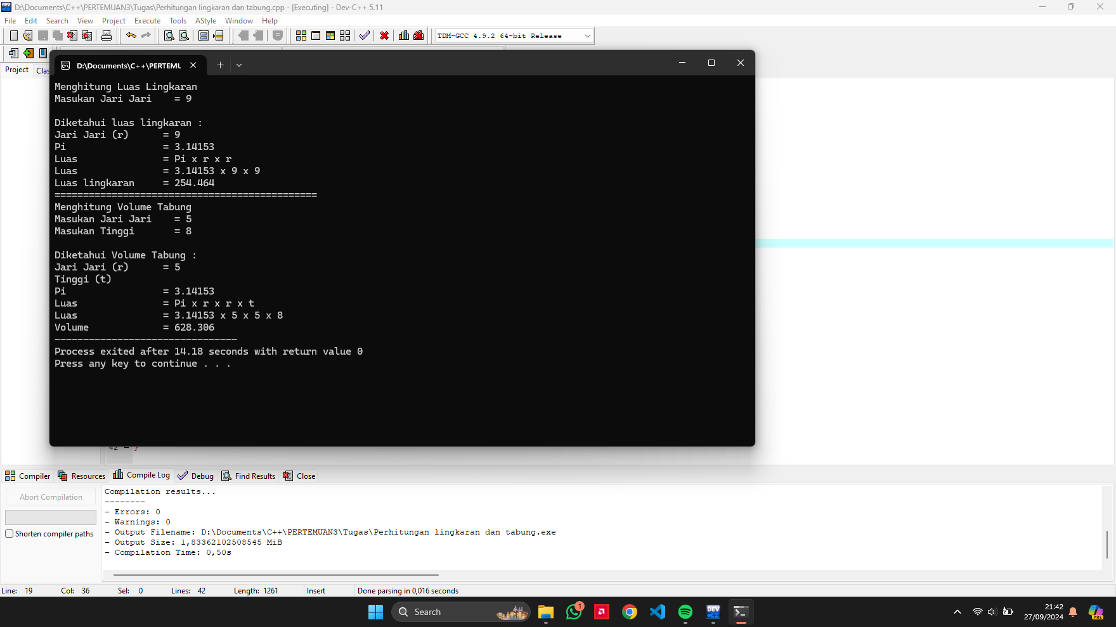

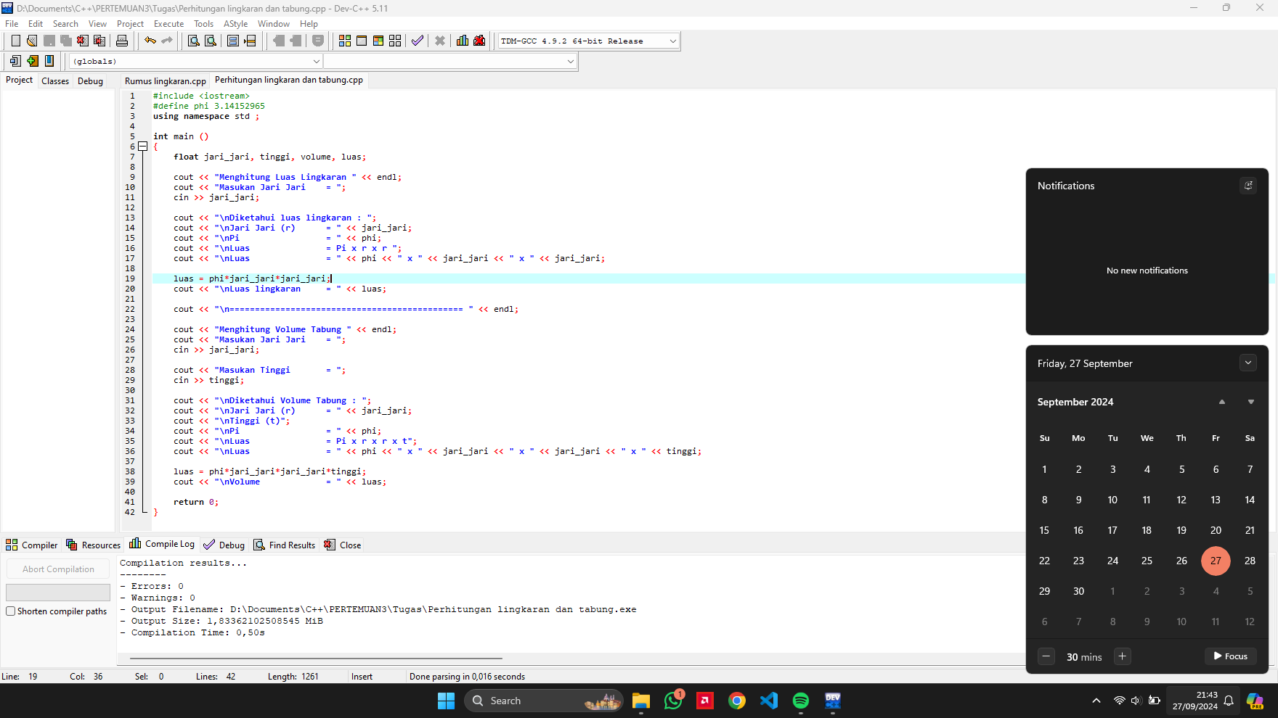

2. Jelasakan kode program dibawah ini

